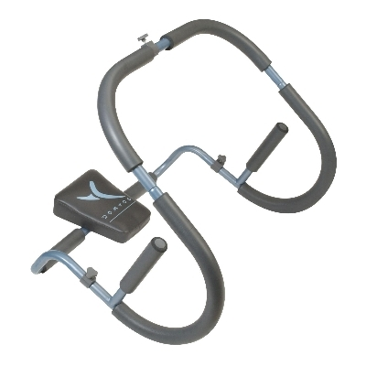
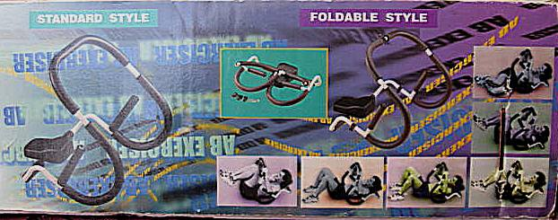
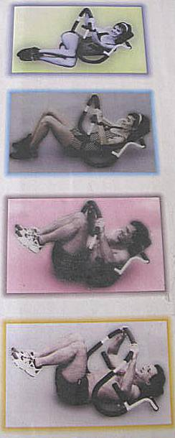
Annonce AB EXERCISER Monnier Jean-Marc
02.99.92.10.70.ou 06.60.34.75.03.

Annonce AB EXERCISER Monnier Jean-Marc
02.99.92.10.70.ou 06.60.34.75.03.

Annonce AB EXERCISER Monnier Jean-Marc
02.99.92.10.70.ou 06.60.34.75.03.

Annonce AB EXERCISER Monnier Jean-Marc
02.99.92.10.70.ou 06.60.34.75.03.

Annonce AB EXERCISER
Monnier Jean-Marc
02.99.92.10.70.ou 06.60.34.75.03.

Annonce AB EXERCISER Monnier Jean-Marc
02.99.92.10.70.ou 06.60.34.75.03.

Annonce AB EXERCISER Monnier Jean-Marc
02.99.92.10.70.ou 06.60.34.75.03.
9.

Annonce AB EXERCISER Monnier Jean-Marc
02.99.92.10.70.ou 06.60.34.75.03.

Annonce AB EXERCISER Monnier Jean-Marc
02.99.92.10.70.ou 06.60.34.75.03.

Annonce AB EXERCISER
Monnier Jean-Marc
02.99.92.10.70.ou 06.60.34.75.03.
.

* AB Exerciser sculpte et renforce vos abdominaux (grands droits et obliques). Conçu pour un travail régulier et guidé.
* un repose tête en mousse réduit les tensions du cou

* des reposes bras rendent votre travail plus confortable
Le plus produit : Appareil à abdominaux guidant le mouvement du relevé de buste
Prix d’achat neuf : 38 euros

Très bon état.

Super affaire !

Possibilité livraison sur la région Rennes Sud

À vendre

Contact: Lieu :

02.99.92.10.70./ 06.60.34.75.03. 35550 LANDROUAIS Lieu:

02.99.72.61.11. 35600 Sainte Marie

A SAISIR ! AB EXERCISER EN tres bon etat

15 €uros

A débattre
Annonce réalisée par Marie 06.88.68.82.20. www.clabonneaffaire.fr

